**项目编号：CYHXCG-2025-022**

**2024年汉滨区通村公路联网工程（牛蹄镇林本村1组至梅花寨）**

**竞争性磋商文件**

**采 购 人：汉滨区牛蹄镇人民政府**

**代理机构：安康诚与慧新项目管理有限公司**

**编制时间：二零二五年九月二十五日**

**特别提醒**

**1、本项目采用电子化投标的方式投标，供应商须使用数字认证证书（CA 锁）对电子投标文件进行签章、加密、递交及开标时解密等相关招投标事宜。开标时供应商须携带数字认证证书（CA 锁），如因供应商自身原因未携带数字认证证书（CA 锁）造成无法解密投标文件，按无效投标对待。**

**2、制作电子投标文件**

**投 标 供 应 商 须 在 “ 全 国 公 共 资 源 交 易 中 心 平 台 （ 陕 西 省 ） （http://www.sxggzyjy.cn/）”的“服务指南”栏目“下载专区”中，免费下载“陕西省公共资源交易平台政府采购电子标书制作工具(V8.0.0.2)”，并升级至最新版本，使用该客户端制作电子投标文件，制作扩展名为“.SXSTF”的电子投标文件。”**

**3、递交电子投标文件**

**登录全国公共资源交易中心平台（陕西省）（http://www.sxggzyjy.cn/）， 选择“电子交易平台—陕西政府采购交易系统—企业端”进行登录，登录后选择“交易乙方”身份进入，进入菜单“采购业务—我的项目——项目流程——上传响应文件”，上传加密的电子投标文件。上传成功后，电子化平台将予以记录。**

**4、不见面开标系统：打开登录页面网址选择点击右上角“登录”，在左侧选择“投标人”身份，登录地区选择“安康市不见面开标”插入CA锁登录，输入密码后，点击“登录”（**http://219.145.206.209/BidOpeningHall/bidopeninghallaction/hall/login**）。投标人登录之后可以看到当前投标人今日开标项目；选择要开标的项目，点击进入，页面首先阅读开标流程，点击“我已阅读”进入开标大厅，点击“取消”返回项目列表页面。**

**5、开标签到投标人等待开标时需要签到，等候开标。请在开标前完成签到，开标时间到了之后就不能签到；点击页面上“签到”按钮进行签到，开标前10分钟可以签到。签到成功之后，按钮灰化，无需再次签到，同时第一个座位图右下角出现绿色√；**

**6、评审过程中，磋商小组要求供应商提交多轮（最后）磋商报价时，供应商须登录全国公共资源交易平台（陕西省）在交易系统中提交多轮（最后）报价，并用数字认证证书（CA 锁）签章。**

**7、注意事项**

**（1）、为顺利实现不见面开标系统的远程交互，建议投标人配置的软硬件设施有：高配置电脑、高速稳定的网络、电源（不间断）、CA锁、音视频设备（话筒、耳麦、高清摄像头、音响），浏览器要求使用IE11浏览器，且电脑已经正确安装了陕西省公共资源CA驱动。投标供应商需安装新点播放器，以便观看远程不见面开标直播画面。**

**（2）、建议投标人在开标前半小时登录不见面开标大厅，并及时签到（开标前180分钟即可签到），遇到问题及时联系客服4009280095。**

**（3）、投标人需注意CA锁一定要提前准备好，并确保CA锁为制作投标文件的CA锁。**

**（4）、及时关注右侧公告及互动栏目信息。**

**目 录**

**第一章 竞争性磋商公告**

**第二章 磋商须知**

**第三章 商务及技术要求**

**第四章 合同主要条款**

**第五章 工程范围及质量验收标准**

**第六章 磋商响应文件基本格式**

**第一章 竞争性磋商公告**

**项目概况**

2024年汉滨区通村公路联网工程（牛蹄镇林本村1组至梅花寨）采购项目的潜在供应商应在全国公共资源交易平台（陕西省.安康市）获取采购文件，并于 2025年10月15日 09时00分 （北京时间）前提交响应文件。

**一、项目基本情况**

项目编号：CYHXCG-2025-022

项目名称：2024年汉滨区通村公路联网工程（牛蹄镇林本村1组至梅花寨）

采购方式：竞争性磋商

预算金额：1,736,258.00元

采购需求：

合同包1(2024年汉滨区通村公路联网工程（牛蹄镇林本村1组至梅花寨）):

合同包预算金额：1,736,258.00元

合同包最高限价：1,736,258.00元

|  |  |  |  |  |  |
| --- | --- | --- | --- | --- | --- |
| 品目号 | 品目名称 | 采购标的 | 数量  （单位） | 技术规格、参数及要求 | 品目预算(元) |
| 1-1 | 公路工程施工 | 2024年汉滨区通村公路联网工程（牛蹄镇林本村1组至梅花寨） | 1(项) | 详见采购文件 | 1,736,258.00 |

本合同包不接受联合体投标

合同履行期限：180日历天（具体工期起止日期可随合同签订时间相应顺延）

**二、申请人的资格要求：**

1.满足《中华人民共和国政府采购法》第二十二条规定;

2.落实政府采购政策需满足的资格要求：

合同包1(2024年汉滨区通村公路联网工程（牛蹄镇林本村1组至梅花寨）)落实政府采购政策需满足的资格要求如下:

1. 《政府采购促进中小企业发展管理办法》（财库〔2020〕46号）；
2. 《关于进一步加大政府采购支持中小企业力度的通知》（财库〔2022〕19号）；
3. 《财政部司法部关于政府采购支持监狱企业发展有关问题的通知》（财库〔2014〕68号）；
4. 《国务院办公厅关于建立政府强制采购节能产品制度的通知》（国办发〔2007〕51号）；
5. 《关于印发环境标志产品政府采购品目清单的通知》（财库〔2019〕18号）；
6. 《关于印发节能产品政府采购品目清单的通知》（财库〔2019〕19号）；
7. 《关于促进残疾人就业政府采购政策的通知》（财库〔2017〕141号）；
8. 《关于调整优化节能产品、环境标志产品政府采购执行机制的通知》（财库〔2019〕9号）；
9. 《财政部农业农村部国家乡村振兴局关于运用政府采购政策支持乡村产业振兴的通知》（财库〔2021〕19号）；
10. 《陕西省中小企业政府采购信用融资办法》（陕财办采〔2018〕23号）；
11. 《陕西省财政厅关于加快推进我省中小企业政府采购信用融资工作的通知》（陕财办采〔2020〕15号）；
12. 《陕西省财政厅关于进一步加强政府绿色采购有关问题的通知》（陕财办采〔2021〕29号）；
13. 其他需要落实的政府采购政策。

3.本项目的特定资格要求：

合同包1(2024年汉滨区通村公路联网工程（牛蹄镇林本村1组至梅花寨）)特定资格要求如下:

①具有独立承担民事责任的能力，提供营业执照、税务登记证、组织机构代码证或登载有统一社会信用代码的营业执照（或《事业单位法人证书》或其他合法组织登记证书、自然人只须提交身份证）；

②法定代表人授权委托书、被授权人身份证（法定代表人参加投标时,只需提供法定代表人身份证）；

③财务状况报告：提供2023年至今至少一年的财务审计报告（成立时间至提交响应文件截止时间不足1年的可提供成立后任意时段的资产负债表）或其基本存款账户开户银行出具的资信证明；

④税收缴纳证明：提供2025年1月至今已缴纳的至少一个月的纳税证明或完税证明，依法免税的单位应提供相关证明材料；

⑤社会保障资金缴纳证明：提供2025年1月至今至少一个月的社会保障资金缴纳单据或社保机构开具的社会保险参保缴费情况证明，依法不需要缴纳社会保障资金的应提供相关证明材料；

⑥供应商必须提供参加政府采购活动近3年内在经营活动中没有重大违法记录的书面声明及未被列入失信被执行人、重大税收违法案件当事人名单、政府采购严重违法失信行为记录名单的书面声明；

⑦供应商通过“信用中国”网站(www.creditchina.gov.cn )和中国政府采购网(www.ccgp.gov.cn) 等渠道查询相关主体信用记录，对列入失信被执行人、重大税收违法失信主体、政府采购严重违法失信行为记录名单的供应商，将拒绝其参与政府采购活动；

⑧供应商须具备行政主管部门核发的公路工程施工总承包三级（含三级）以上资质，并具备有效的安全生产许可证；拟派项目负责人须具备公路工程专业二级（含二级）以上注册建造师注册证、资格证、安全生产考核合格证书及项目负责人无在建工程承诺；

⑨本项目专门面向中小企业，供应商应为中型、小型、微型企业。本项目采购标的对应的中小企业划分标准所属行业为：建筑业。供应商应为中型企业或小型、微型企业或监狱企业或残疾人福利性单位。供应商为中小企业的，提供《中小企业声明函》；供应商为监狱企业的，应提供监狱企业的证明文件；供应商为残疾人福利性单位的，应提供《残疾人福利性单位声明函》（监狱企业或残疾人福利性单位视同小型、微型企业）。

**三、获取采购文件**

时间： 2025年09月25日 至 2025年09月30日 ，每天上午 09:00:00 至 12:00:00 ，下午 14:00:00 至 17:00:00 （北京时间）

途径：全国公共资源交易平台（陕西省.安康市）

方式：在线获取

售价： 0元

**四、响应文件提交**

截止时间： 2025年10月15日 09时00分00秒 （北京时间）

地点：全国公共资源交易平台（陕西省.安康市）

**五、开启**

时间： 2025年10月15日 09时00分00秒 （北京时间）

地点：安康市公共资源交易中心403开标室（采用电子化投标及远程不见面开标方式）

**六、公告期限**

自本公告发布之日起3个工作日。

**七、其他补充事宜**

**注：1、购买须知：使用捆绑省交易平台的CA 锁登录电子交易平台，通过政府采购系统企业端进入，点击我要投标，完善相关投标信息进行报名。 2、未完成网上投标成功的或未按规定时间在网站上下载磋商文件的，无法完成后续流程，后果自负。3、本项目采用电子化投标，相关操作流程详见全国公共资源交易平台（陕西省）网站[服务指南-下载专区]中的《陕西省公共资源交易中心政府采购项目投标指南》，电子投标文件技术支持：4009280095、4009980000；4、本项目采用远程不见面开标，相关操作流程详见全国公共资源交易平台（陕西省）网站〖首页〉服务指南〉下载专区〗中的《安康市公共资源交易不见面开标大厅政府采购供应商操作手册（202206）》，如遇困难，请拨打系统平台技术支持电话：4009980000； 5、请各供应商下载磋商文件后，按照陕西省财政厅《关于政府采购供应商注册登记有关事项的通知》要求，通过陕西省政府采购网注册登记加入陕西省政府采购供应商库。**

**八、对本次招标提出询问，请按以下方式联系。**

**1.采购人信息**

名称：汉滨区牛蹄镇人民政府

地址：汉滨区牛蹄镇牛蹄街道

联系方式：13309153775

**2.采购代理机构信息**

名称：安康诚与慧新项目管理有限公司

地址：汉滨区新城办事处木竹桥安置点6排1单元202室

联系方式：0915-3218668

**3.项目联系方式**

项目联系人：徐丹、黄蕊、杨小虎

电话：0915-3218668、13571440679

安康诚与慧新项目管理有限公司

2025年09月25日

# 第二章 磋商须知

# 一、总则

**本次采购依据《中华人民共和国政府采购法》和《中华人民共和国政府采购实施条例》（财政部第 18 号令）《政府采购竞争性磋商采购方式管理暂行办法》(财库【2014】214 号）及国家现行有关法规执行。**

**1.名词解释**

采购单位：汉滨区牛蹄镇人民政府

监督单位：汉滨区财政局

采购代理机构：安康诚与慧新项目管理有限公司

磋商供应商：满足本次磋商要求具有相应资质和完成项目能力的单位

磋 商 文 件：磋商文件与磋商响应文件的统称

成交供应商：由磋商小组推荐经采购人确认的磋商单位

1. **合格的供应商、合格的服务**

2.1 合格的供应商

2.1.1 依照《中华人民共和国公司法》注册、具有法人资格、符合《中华人民共和国政府采购法》第二十二条要求具备的条件、并具备国家规定的相关该行业必备资质，有能力提供本次磋商采购服务的单位。

2.1.1.2 合格的供应商应具备以下条件：

（1）具备且满足“竞争性磋商公告”要求的；

（2）向采购代理机构购买了磋商文件并登记备案；

（3）一个供应商只能提交一个响应文件，法定代表人为同一人的两个及两个以上法人，不得同时参加本项目投标；

（4）有隶属关系的两个公司或有控股关系的两个公司不能同时参加同一项目的投标；

（5）遵守国家、陕西省有关的法律、法规和规范性文件要求；

（6）磋商文件和法律、行政法规规定的其他条件。

2.2.1.3 供应商不得存在下列情形之一：

（l）与采购人、采购代理机构存在隶属关系或者其他利害关系；

（2）与其他人的法定代表人（或者负责人）为同一人，或者与其他人存在控股、关联关系；

（3）受到刑事处罚；

（4）受到较大数额罚款的行政处罚；

（5）被责令停产停业、暂扣或者吊销许可证、暂扣或者吊销执照的行政处罚；

（6）在一至三年内禁止参加政府采购活动或存在财政部门认定的他重大违法记录。

2.1.2资质要求必须符合《中华人民共和国政府采购法》第二十二条之规定

①具有独立承担民事责任的能力，提供营业执照、税务登记证、组织机构代码证或登载有统一社会信用代码的营业执照（或《事业单位法人证书》或其他合法组织登记证书、自然人只须提交身份证）；  
 ②法定代表人授权委托书、被授权人身份证（法定代表人参加投标时,只需提供法定代表人身份证）；  
 ③财务状况报告：提供2023年至今至少一年的财务审计报告（成立时间至提交响应文件截止时间不足1年的可提供成立后任意时段的资产负债表）或其基本存款账户开户银行出具的资信证明；

④税收缴纳证明：提供2025年1月至今已缴纳的至少一个月的纳税证明或完税证明，依法免税的单位应提供相关证明材料；  
 ⑤社会保障资金缴纳证明：提供2025年1月至今至少一个月的社会保障资金缴纳单据或社保机构开具的社会保险参保缴费情况证明，依法不需要缴纳社会保障资金的应提供相关证明材料；  
 ⑥供应商必须提供参加政府采购活动近3年内在经营活动中没有重大违法记录的书面声明及未被列入失信被执行人、重大税收违法案件当事人名单、政府采购严重违法失信行为记录名单的书面声明；  
 ⑦供应商通过“信用中国”网站(www.creditchina.gov.cn )和中国政府采购网(www.ccgp.gov.cn) 等渠道查询相关主体信用记录，对列入失信被执行人、重大税收违法失信主体、政府采购严重违法失信行为记录名单的供应商，将拒绝其参与政府采购活动；  
 ⑧供应商须具备行政主管部门核发的公路工程施工总承包三级（含三级）以上资质，并具备有效的安全生产许可证；拟派项目负责人须具备公路工程专业二级（含二级）以上注册建造师注册证、资格证、安全生产考核合格证书及项目负责人无在建工程承诺；  
 ⑨本项目专门面向中小企业，供应商应为中型、小型、微型企业。本项目采购标的对应的中小企业划分标准所属行业为：建筑业。供应商应为中型企业或小型、微型企业或监狱企业或残疾人福利性单位。供应商为中小企业的，提供《中小企业声明函》；供应商为监狱企业的，应提供监狱企业的证明文件；供应商为残疾人福利性单位的，应提供《残疾人福利性单位声明函》（监狱企业或残疾人福利性单位视同小型、微型企业）。注：上述资格证明材料为必备材料或条件，缺少一项或某项达不到磋商文件要求的按无效投标响应文件处理，各投标人在投标响应文件中应附完整的资格证明材料。

如自述材料与实际不符，将按不合格处理，取消投标资格。

2.1.3供应商必须从采购代理机构购买磋商文件并登记备案，未从采购代理机构购买磋商文件并登记备案的潜在供应商均无资格参加磋商。

2.1.4本项目不接受联合体磋商。

2.2合格的工程

2.2.1工程项目建设依据：采购人已提供施工图设计，其他资料齐全，可满足施工需要。

2.2.2工程范围及工期、质量要求

2.2.3工程范围：详见工程量清单

2.2.2.2质量要求

2.2.2.2.1质量要求：合格

本工程的工程质量应符合国家工程质量验收标准合格以上要求，供应商应按现行的国家施工验收规范和质量评定标准和设计图纸、施工说明书、设计变更等技术文件为依据施工。

2.2.2.3工期：

**2.2.2.3.1本工程按采购人要求施工总工期为 180 日历天。**

2.2.2.3.2工期延误，如果由于以下原因造成竣工日期推迟延误，经采购人代表确认后，供应商有理由延期完成工程或部分工程，采购人应同供应商协商决定延长竣工时间的期限。

（1）额外的或附加的工程数量。

（2）由采购人原因造成的延误、障碍、阻止。

（3）不可抗力。

（4）可能会出现的，不属供应商的过失或违约造成的。

2.2.2.3.3工程提前，采购人不支付供应商实际施工工期提前于合同工期的赶工措施费和提前竣工奖。

2.2.3踏勘现场

2.2.3.1由供应商自行现场踏勘，供应商将需澄清的问题以书面形式提交，采购代理机构、采购人对供应商提出的问题或现场踏勘的问题进行答复，形成答疑纪要发送供应商。供应商承担踏勘现场所发生的自身费用。

2.2.3.2采购人和采购代理机构向供应商提供的有关现场的数据和资料，是现有的能被供应商利用的资料，采购人和采购代理机构对供应商做出的任何推论、理解和结论均不承担责任。

2.2.3.3经采购人允许，供应商可为踏勘目的进入项目现场，但供应商不得因此使采购人承担有关的责任和蒙受损失。供应商应承担踏勘现场的责任和风险。

**3.磋商费用**

供应商应承担所有与准备和参加磋商有关的费用。

**二、磋商文件**

**4.磋商文件构成**

磋商文件包括下列内容：

第一章 磋商公告

第二章 磋商须知

第三章 商务及技术要求

第四章 合同主要条款

第五章 工程范围及质量验收标准

第六章 磋商响应文件基本格式

**5.磋商文件的澄清和修改**

5.1提交首次响应文件截止之日前，招标采购单位或者磋商小组可以对已发出的磋商文件进行必要的澄清或者修改，澄清或者修改的内容作为磋商文件的组成部分。澄清或者修改的内容可能影响响应文件编制的，采购单位在提交首次响应文件截止时间 5 日前，以书面形式通知所有获取磋商文件的供应商；不足 5 日的，采购人、采购代理机构应当顺延提交首次响应文件截止时间。

5.2任何要求对磋商文件进行澄清的供应商均应在响应文件递交截止期 3 日前以书面形式通知采购代理机构，采购代理机构对供应商所要求澄清的内容以书面形式予以答复。供应商在规定的时间内未要求对磋商文件澄清或提出疑问的，将视其为无异议。对磋商文件中描述有歧意或前后不一致的地方，磋商小组有权进行评判，但对同一条款的评判应适用于每个供应商。

5.3采购代理机构对磋商文件的修改将以书面形式发给所有磋商文件收受人，该修改书将构成磋商文件的一部分,对供应商有约束力。供应商在收到通知后应立即以电报、传真或其他书面形式予以确认。

5.4在磋商过程中，磋商文件如有实质性变动的，磋商小组应当以书面形式通知所有参加磋商的供应商。

5.5采购单位可以视采购具体情况，延长磋商文件提交截止时间和磋商时间，并将变更时间书面通知所有磋商文件收受人。

6.磋商文件的解释权归采购代理机构。

**三、磋商响应文件的编制**

**7.编制要求**

7.1供应商应认真阅读磋商文件的所有内容，严格按照磋商文件的要求编制和提供响应文件，并保证所提供的全部资料的真实性，使响应文件对磋商文件作出实质性响应。如果供应商在响应文件中没有按照磋商文件要求提交全部资料或者响应文件没有对磋商文件在各方面都做出实质性响应，其投标将被拒绝。

7.2供应商提交的响应文件以及供应商与采购代理机构就有关磋商的所有来往函电均应以中文书写。

**8.响应文件构成和格式**

8.1供应商编写的响应文件应包括，但不限于下列部分，请按磋商文件提供的相应格式并依照下列顺序编写：

一、磋商响应函

二、第一次磋商报价表

三、商务响应偏离表

四、已标价工程量清单

五、供应商资格证明文件

六、施工组织设计

七、项目负责人及项目组成人员

八、工程质量的保障措施及承诺

九、项目业绩一览表

十、供应商拒绝政府采购领域商业贿赂承诺书

十一、供应商认为有必要提供的其它证明材料。

8.2供应商应按照本须知第 8.1 条的内容及第六章提供的格式编写响应文件，不得缺少磋商文件要求填写的表格或提交的资料。

8.3供应商应将响应文件按本须知第 8.1 条规定的顺序编排、并应编制目录。

**9.磋商报价**

9.1供应商应充分考虑磋商文件的各项条款和本工程的实际，依据磋商文件所附工程量清单、澄清和修改通知，根据企业自身情况、施工经验、现场环境以及磋商文件的要求，进行自主报价。

9.2供应商的磋商报价，应是完成本须知所列工程范围及工期、质量的全部要求，不得以任何理由予以重复。

9.3磋商报价为供应商在响应文件中提出的各项支付金额的总和，是完成磋商文件所确定的该工程项目范围内的全部工作内容的价格体现。供应商磋商报价汇总表中的价格均包括但不限于材料费、施工设备使用费、劳务费、管理费、利润、规费、税金、安全和文明施工措施、技术措施费、风险费、政策文件规定的各项费用和支出，以及供应商在磋商前以及合同明示或暗示的所有风险、责任和义务。供应商在磋商报价时应考虑以下因素：人工费、材料费、机械费社会价格浮动因素，工程所在地的交通运输条件、施工环境和地方不良势力的影响，停水、停电及发包人原因造成停窝工在连续 48 小时以内的损失、国家政策调整、金融汇率以及银行存款利率变化等风险等全部费用。

9.4供应商在磋商报价时还应充分考虑工程施工期间的市场价格变化和政策性调整带来的风险，除磋商文件规定的有关合同价格调整因素和方法、设计变更、工程量偏差调整办法和不可抗力因素外，供应商应自行测算施工期间的所有风险费用，并计入磋商报价，凡因供应商对磋商文件阅读疏忽或误解，或因对施工现场、施工环境、市场行情等了解不清而造成的后果和风险，均由供应商承担。

9.5除非采购人或采购代理机构对磋商文件予以修改，供应商应按采购人提供的工程量清单中列出的工程项目和工程量认真填报单价和合价。每一项目只允许有一个报价。任何有选择的报价将不予接受。供应商未填单价或合价的工程项目（零报价项目）， 视为该项费用已包括在其他价款的单价或合价内，并在工程实施后，采购人将不予支付， 承包人必须按发包人代表及项目经理指令完成工程量清单中未填入单价或合价的工程项目；若供应商未填单价或合价的工程项目在实施中发生变更，无论变更增加或减少均按合同约定执行而且必须无条件执行发包人发出的变更通知。

9.6磋商报价应考虑的其它风险

供应商报价前应到工地踏勘以充分了解工地位置、情况、道路、储存空间、装卸限制、周围影响施工的环境、水电供应、临时住宿及任何其他足以影响承包价的情况，任何因忽视或误解工地情况而导致的索赔、价款调整或工期延长申请将不被批准。供应商踏勘现场发现的与工程计价有关的任何因素均应考虑在磋商报价中。

9.7编制报价的其它约定

9.7.1供应商根据自行确定的施工组织设计或施工方案进行自主报价。措施项目中凡属周转使用的设备、材料，均应按单次使用摊销量报价。

9.7.2供应商应针对拟建工程编制保证安全施工、文明施工和环境保护的技术措施方案。

9.7.3本项目采购招标最高限价为**壹佰柒拾叁万陆仟贰佰伍拾捌元整（￥1,736,258.00元）**，磋商报价等于或超过采购限价则视为废标。

**10.磋商货币**

10.1供应商提供的货物和服务一律以人民币报价。

**11．磋商保证金**

**11.1 磋商保证金：不收取保证金**

**12.磋商有效期**

12.1磋商有效期为磋商之日起九十（90）个日历日（成交供应商的磋商响应文件有效期与合同有效期一致）。供应商的磋商有效期比磋商文件规定短的将被视为非响应性磋商而予以拒绝。

12.2在特殊情况下，在原磋商有效期期满之前，招标采购单位可征得供应商同意延长磋商有效期。这种要求与答复均应为书面形式提交。

**13.磋商响应文件的制作和签署**

13.1响应文件按要求均应逐页加盖供应商印章，并在磋商文件格式中规定的签字或盖章处必须由法定代表人或其委托代理人签字或盖章。在响应文件中须同时提交法定代表人授权委托书。

13.2 投标文件因表述不清所引起的后果由投标人负责。

1. **磋商响应文件的递交**

**14．磋商响应文件的密封和标记**

14.1 电子响应文件可于提交响应文件截止时间前任意时段登录全国公共资源交易平台（陕西省）网站[电子交易平台-企业端]进行提交，逾期系统将拒绝接收。提交时，供应商应登录全国公共资源交易中心平台（陕西省），选择[“首页>电子交易平台>企业端>我的项目”，点击[项目流程]，在打开的[项目管理]对话框中选择[上传响应文件]，上传加密的电子响应文件（*.SXSTF），上传成功后，电子化平台将予以记录。

**15．磋商截止日期**

15.1供应商应在不迟于磋商文件中规定的投标截止时间将响应文件上传至全国公共资源交易中心平台（陕西省）。

15.2采购代理机构可以按本须知第 5.3 条规定，通知因修改磋商文件而适当延长磋商截止期。在此情况下，招标采购单位和供应商受磋商截止期制约的所有权利和义务均应延长至新的截止期。

**16.递交的磋商响应文件**

16.1采购代理机构将拒绝接收磋商截止期后送达的任何磋商响应文件。**17．磋商响应文件的修改和撤回**

17.1供应商在递交磋商响应文件后，磋商截止时间前，可以修改或撤回其磋商响应文件。

17.2在磋商截止日期之后，供应商不得对其磋商响应文件做任何修改。

**五、磋商与评审**

18.响应文件开启和评审

18.1采购代理机构组织磋商、文件开启、评审工作，磋商整个过程接受监督部门的监督。

18.2采购代理机构在规定的时间和地点组织开标，供应商须通过不见面开标系统登录签到参加（不见面开标系统网址：<http://219.145.206.209/BidOpeningHall/bidopeninghallaction/hall/login）。>

18.3开标时，供应商须使用电子投标文件加密时所用的数字认证证书（CA锁）在开标规定的时间内解密电子投标文件，供应商因自身原因导致无法解密的，视为自动放弃投标，按无效处理。

19.磋商小组

19.1招标采购单位将按照《政府采购法》、《政府采购货物和服务招标投标管理办法》及《政府采购竞争性磋商采购方式管理暂行办法》等有关规定组建磋商小组。

19.2磋商小组由采购人代表及评审专家组成，评审专家从政府采购专家库中随机抽取产生。

19.3磋商小组负责磋商工作，对响应文件进行审查和评估，并向招标采购单位提交书面评审报告，推荐成交候选人。

19.4文件开启后，直到向成交的供应商授予承包合同为止，凡与审查、澄清、评价和比较磋商的有关资料及授标意见等内容，磋商小组均不得向其他供应商及与磋商无关的其他人透露。

**20.磋商办法及内容**

20.1磋商原则：

（1）坚持磋商机会均等，信息公开，公平竞争的原则。

（2）坚持竞争性、经济实效性和公平性原则。

（3）综合评估，择优选择技术方案优、服务有保证的成交单位。

20.2磋商程序：

磋商的全过程分为资质审查、第一次报价、磋商过程、最终报价、最终评审五个阶段。最终报价均采取集中报价形式。

20.2.1资质审查：符合2.1.2资质要求

20.2.2第一次报价：第一次报价不予公布。

20.2.3符合性评审：详见23.3评审标准

磋商小组在对响应文件的有效性、完整性和响应程度进行审查时，可以要求供应商对响应文件中含义不明确、同类问题表述不一致或者有明显文字和计算错误的内容等作出必要的澄清、说明或者更正。供应商的澄清、说明或者更正不得超出响应文件的范围或者改变响应文件的实质性内容。

磋商小组要求供应商澄清、说明或者更正响应文件应当以书面形式作出。供应商的澄清、说明或者更正应当由法定代表人或其授权代表签字或者加盖公章。由授权代表签字的，应当附法定代表人授权书。供应商为自然人的，应当由本人签字并附身份证明。

**21.磋商过程**

（1）磋商小组所有成员应当集中与单一供应商分别进行磋商，并给予所有参加磋商的供应商平等的磋商机会。

（2）在磋商过程中，磋商小组可以根据磋商文件和磋商情况实质性变动采购需求中的技术、服务要求以及合同草案条款，但不得变动磋商文件中的其他内容。实质性变动的内容，须经采购人代表确认。

（3）对磋商文件作出的实质性变动是磋商文件的有效组成部分，磋商小组应当及时以书面形式同时通知所有参加磋商的供应商。

（4）供应商应当按照磋商文件的变动情况和磋商小组的要求重新提交响应文件， 并由其法定代表人或授权代表签字或者加盖公章。由授权代表签字的，应当附法定代表人授权书。供应商为自然人的，应当由本人签字并附身份证明。

**22.最终报价**

磋商文件能够详细列明采购标的的技术、服务要求的，磋商结束后，所有实质性响应的供应商应在规定时间内提交最后报价；

磋商文件不能详细列明采购标的的技术、服务要求，需经磋商由供应商提供最终设计方案或解决方案的，磋商结束后，磋商小组应当按照少数服从多数的原则投票推荐 2 家以上供应商的设计方案或者解决方案，并要求其在规定时间内提交最后报价。

最终报价是供应商响应文件的有效组成部分。

**23.响应文件的详细评审**

23.1经磋商确定最终采购需求和提交最后报价的供应商后，由磋商小组采用综合评分法对提交最后报价的供应商的响应文件和最后报价进行综合评分。

23.2评标方法：综合评分法。

23.3评审标准

1. 资格审查标准。

|  |  |  |
| --- | --- | --- |
| 序号 | 评审内容 | 评审标准 |
| 1 | 营业执照 | 具有独立承担民事责任的能力，提供营业执照、税务登记证、组织机构代码证或登载有统一社会信用代码的营业执照（或《事业单位法人证书》或其他合法组织登记证书、自然人只须提交身份证）； |
| 2 | 授权委托书 | 法定代表人授权委托书、被授权人身份证（法定代表人参加投标时,只需提供法定代表人身份证）； |
| 3 | 企业资质证书 | 供应商须具备行政主管部门核发的公路工程施工总承包三级（含三级）以上资质，并具备有效的安全生产许可证； |
| 4 | 项目负责人 | 拟派项目负责人须具备公路工程专业二级（含二级）以上的注册建造师注册证、资格证、安全生产考核合格证书及项目负责人无在建工程承诺； |
| 5 | 财务状况报告 | 提供2023年至今至少一年的财务审计报告（成立时间至提交响应文件截止时间不足1年的可提供成立后任意时段的资产负债表）或其基本存款账户开户银行出具的资信证明； |
| 6 | 税收缴纳证明 | 提供2025年1月至今已缴纳的至少一个月的纳税证明或完税证明，依法免税的单位应提供相关证明材料； |
| 7 | 社会保障资金缴纳证明 | 提供2025年1月至今至少一个月的社会保障资金缴纳单据或社保机构开具的社会保险参保缴费情况证明，依法不需要缴纳社会保障资金的应提供相关证明材料; |
| 8 | 无重大违法记录声明 | 供应商必须提供参加政府采购活动近3年内在经营活动中没有重大违法记录的书面声明及未被列入失信被执行人、重大税收违法案件当事人名单、政府采购严重违法失信行为记录名单的书面声明； |
| 9 | 企业信誉 | 供应商通过“信用中国”网站(www.creditchina.gov.cn )和中国政府采购网(www.ccgp.gov.cn ) 等渠道查询相关主体信用记录，对列入失信被执行人、重大税收违法失信主体、政府采购严重违法失信行为记录名单的供应商，将拒绝其参与政府采购活动; |
| 10 | 中小企业声明函 | 本项目专门面向中小企业，供应商应为中型、小型、微型企业。本项目采购标的对应的中小企业划分标准所属行业为：建筑业。供应商应为中型企业或小型、微型企业或监狱企业或残疾人福利性单位。供应商为中小企业的，提供《中小企业声明函》；供应商为监狱企业的，应提供监狱企业的证明文件；供应商为残疾人福利性单位的，应提供《残疾人福利性单位声明函》（监狱企业或残疾人福利性单位视同小型、微型企业） |
| 注：资格审查不合格的供应商将视为非响应投标，不再进入后续评标阶段。 | | |

2）符合性评审标准

|  |  |  |
| --- | --- | --- |
| 序号 | 评审内容 | 评审标准 |
| 1 | 磋商响应文件内容 | 符合磋商须知第8条规定。 |
| 2 | 工期 | 符合磋商须知第2.2.2.3条规定。 |
| 3 | 磋商有效期 | 符合磋商须知第12条规定。 |
| 4 | 权利义务 | 符合磋商文件第四章合同条款的规定。 |
| 5 | 磋商报价 | 符合磋商须知第9条规定。 |
| 6 | 其他要求 | 符合磋商文件规定。 |
| 7 | 供应商名称 | 与营业执照、资质证书一致。 |
| 8 | 响应文件的签署、盖章 | 签署、盖章均符合磋商文件要求，且无遗漏。 |
| 9 | 响应文件格式 | 符合磋商文件“磋商文件格式”的要求。 |

响应文件实质上没有响应磋商文件的要求，磋商小组将予以拒绝，供应商不得通过修正或撤销不合要求的偏离从而使其投标成为实质上响应的投标文件。

磋商小组会将只对确定为实质上响应的投标文件进行审核，看其是否有计算上和累加上的算术错误，修正错误的原则如下：

1）第一次磋商报价表中内容与响应文件分项报价表内容不一致的，应以第一次磋商报价表为准；

2）响应文件的大写金额和小写金额不一致的，以大写金额为准；总价金额与按单价汇总金额不一致的，以单价金额计算结果为准；单价金额小数点有明显错位的，应以总价为准，并修改单价；

磋商小组会将按上述修正错误的原则调整响应文件中的报价，调整后的价格应对供应商具有约束力。如果供应商不接受修正后的价格，则其投标将被拒绝。

1. 评分标准：综合评分法，评审总分值为 100 分，具体分值如下：

|  |  |  |
| --- | --- | --- |
| 分项 | 分值 | 评分因素 |
| 投标报价 | 30分 | 满足磋商文件要求且最后报价最低的供应商的价格为磋商基准价得30分，其他各供应商的最后报价得分按下列公式计算：（磋商基准价/最后磋商报价）×30％×100。**本项目为专门面向中小企业采购的采购项目，因此，不再执行价格评审优惠的扶持政策。** |
| 商务响应 | 5分 | 经过有效性和符合性审核合格的单位，对响应文件的编制完全满足磋商文件并响应对工期、质量、验收、保修等方面进行响应，完全响应且逐项详细说明的计5分，未做详细响应的，按响应程度计0～4分。 |
| 施工组织设计 | 40分 | 施工组织设计内容完整性和编制水平：施工组织设计内容完整编制水平较好得2.1-4分，施工组织设计内容完整编制水平一般得1.1-2分，施工组织设计内容完整编制水平较差得0-1分。 |
| 施工现场平面布置：施工现场平面布置合理、协调，施工难点、重点把握准确，图示清晰、相互干扰小，得2.1-4分；施工现场平面布置一般得1-2分；不合理得0分。 |
| 施工方案与技术措施内容合理得2.1-4分；施工方案与技术措施基本合理得1-2分；不合理得0分。 |
| 施工质量管理体系与措施内容完善可得2.1-4分；施工质量管理体系与措施基本完善得1-2分；不完善得0分。 |
| 安全管理体系与措施：安全管理体系健全、措施满足要求得2.1-4分；基本满足要求得1-2分；不满足得 0 分。 |
| 项目风险预测与防范、事故应急预案：项目风险预测与防范、事故应急预案考虑全面，切实可行，操作性强，经济合理酌情得2.1-4分；项目风险预测与防范、事故应急预案考虑全操作性不强酌情得0-2分。 |
| 施工进度计划及措施：工期满足磋商文件要求、进度计划有网络图且节点工期控制合理得2.1-4分，工期满足磋商文件要求、进度计划有网络图且节点工期控制基本合理得1-2分；无进度计划网络图得0分。 |
| 主要机具、设备、材料、构配件计划：主要施工设备型号、生产能力及数量满足施工要求得2.1-4分；基本满足的1-2分；不满足得0分。 |
| 环境保护管理体系与措施完全满足要求得2.1-4分，环境保护管理体系与措施基本满足要求得1-2分；不满足得0分。 |
| 劳动力配备：各类人员配备合理、齐全满足施工要求得2.1-4分；各类人员配备基本满足得1-2分；不满足得0分。 |
| 项目经理 | 2分 | 拟投入项目经理提供公路相关专业的中级（含中级）以上技术职称证得2分，未提供不得分。 |
| 技术负责人 | 2分 | 拟投入项目技术负责人提供公路相关专业的中级（含中级）以上技术职称证得2分，未提供不得分。 |
| 项目验收后的质量保证措施 | 15分 | 根据供应商提供的工程质量保障措施进行打分:  供应商提供项目验收后的质量保障措施具体、合理、可行、完善、质保期内维修人员配置齐全得（10.1-15分）、项目验收后的质量保障措施具体、合理、可行、完善、质保期内维修人员配置基本齐全得（5.1-10分）、项目验收后的质量保障措施具体、合理、可行、质保期内维修人员配置不够完善得（0-5分）； 供应商提供项目验收后的质量保障措施不可行,根据其响应情况不得分；  注：此项资料由供应商书面提供格式自拟。 |
| 企业业绩 | 6分 | 企业每提供一个类似工程业绩项目得3分,最高不超过6 分；（注：具有类似的工程业绩，以提供的施工合同和中标通知书为准，业绩年限要求2022年9月至今。） |
| 评标程序 | 1.开标后，由评审小组对投标单位进行资格性评审，资格性评审合格的响应文件进行符合性评审。不合格的单位，不再对其进行后续评审与分值评定。  2.如经过对所有供应商的响应文件进行评审，有效投标不足三个使得投标明显缺乏竞争的，磋商小组可以否决全部投标。  3.磋商小组应当根据综合评分情况，按照评审得分由高到低顺序推荐 3 名以上成交候选供应商，并编写评审报告报采购人。评审得分相同的，按照最后报价由低到高的顺序推荐。评审得分且最后报价相同的，按照磋商方案优劣顺序推荐。 | |

**24. 本项目落实政府采购政策**

24.1 投标企业政府采购政策

24.1.1 中小企业落实政府采购政策

（1）中小企业落实政府采购政策

① 中小企业应符合工信部联企业[2011]300号文件规定，采购活动执行《政府采购促进中小企业发展管理办法》（财库〔2020〕46号）的规定。提供本企业制造的货物、 承担的工程或者服务，或者提供其他中小企业制造的货物。（本项所称货物不包括使用大型企业注册商标的货物）。

② 投标供应商出具《中小企业声明函》，由评委会审定，符合条件的企业享受政府采购政策。

（2）监狱和戒毒企业落实政府采购政策

监狱和戒毒企业应符合《财政部、司法部关于政府采购支持监狱企业发展有关问题的通知》--财库[2014]68号，并提供由省级以上监狱管理局、戒毒管理局(含新疆生产建设兵团)出具的属于监狱企业的证明。

（3）残疾人福利性单位落实政府采购政策

①残疾人福利性单位应符合财库〔2018〕141号规定，提供本单位制造的货物、承担的工程或者服务（以下简称产品），或者提供其他残疾人福利性单位制造的货物（不包括使用非残疾人福利性单位注册商标的货物）。

②投标供应商须按照财库〔2018〕141号规定，提供《残疾人福利性单位声明函》，并对声明的真实性负责。以此为依据享受政府采购政策。

③中标、成交供应商为残疾人福利性单位的，采购人或者其委托的采购代理机构应当随中标、成交结果同时公告其《残疾人福利性单位声明函》，接受社会监督。

（4）投标供应商应如实提供以上证明文件，如存在虚假应标，将取消其投标资。

（5）落实政府采购信用融资有关政策要求

①落实政府采购信用融资有关政策要求执行陕西省财政厅关于印发《陕西省中小企业政府采购信用融资办法》（陕财办采〔2018〕23号）文件规定；

②有融资需求的供应商可根据自身情况，在陕西省政府采购信用融资平台（网址：http://ccgp-shaanxi.gov.cn/zcdservice/zcd/shanxi/）自主选择金融机构及其金融产品，凭政府采购中标（成交）通知书或政府采购合同向金融机构提出融资申请（具体程序以平台指南为准）

24.1.1价格优惠比例

（1）投标企业优惠比例

符合磋商文件规定的小微企业、监狱企业或残疾人福利性单位优惠条件的供应商，价格给予5%的扣除（不重复优惠，最高为5%），用扣除后的价格参与评审。(本项目专门面向中小企业，不在单独给与优惠。)

**25.确定成交单位**

采购人按照磋商小组推荐的成交候选人排名顺序确定成交单位。采购代理机构将成交结果通知所有未成交的供应商。

**六、授予合同**

**26.中标通知书**

26.1采购代理机构在收到采购人的成交复函后，按规定时间向成交人发出成交通知书。

26.2成交通知书是合同的组成部分。

**27.招标代理服务费**

27.1 采购人或成交供应商应在接到成交通知书时，参照中华人民共和国国家计划委员会关于印发《招标代理服务收费管理暂行办法》的通知（计价格〔2002〕1980号）、《国家发展改革委关于降低部分建设项目收费标准规范收费行为等有关问题的通知》发改价格[2011]534号规定的收取标准及相应的计算办法,向安康诚与慧新项目管理有限公司缴纳招标代理服务费。

**28.签订合同**

28.1中标人应向代理机构支付中标服务费后，按《成交通知书》指定的时间、地点与采购人签订合同。

28.2如果中标人没有按照上述第 28.1 条或第 27 条规定执行，招标采购单位将有充分理由取消该成交决定，并不予退还其磋商保证金。在此情况下，招标采购单位可将合同授予综合得分排序名列下一个的供应商，或重新组织采购。

注：本次竞争性磋商，固定综合单价，在施工过程中如有超出磋商清单工程量内容，以此次报价中的单价计算，具体工程量以实际发的为准。

**29.拒绝商业贿赂**

供应商必须填写一份《拒绝政府采购领域商业贿赂承诺书》（格式见第六章）编制在磋商响应文件中。

**七、质疑与投诉**

**30、质疑及投诉**

**30.1 质疑**

（1）供应商认为磋商文件、磋商过程、中标或者成交结果使自己的权益受到损害的，可以在知道或者应知其权益受到损害之日起7个工作日内，以书面形式向采购人、采购代理机构提出质疑。针对同一采购程序环节的质疑应在法定质疑期内一次性提出。属于采购程序问题的，向采购代理机构提出质疑；属于采购需求的（包括资质要求、技术指标、参数、评分办法等），应向采购人提出质疑；

（2）提出质疑的供应商应当是参与本项目采购活动的供应商。

（3）潜在供应商已依法获取其可质疑的采购文件的，可以对该文件提出质疑。对采购文件提出质疑的，应当在获取采购文件或者采购文件公告期限届满之日起7个工作日内提出。

（4）供应商提出质疑应当提交质疑函和必要的证明材料，质疑函应包括下列内容：

① 供应商的姓名或者名称、地址、邮编、联系人及联系电话；

② 质疑项目的名称、编号；

③ 具体、明确的质疑事项和与质疑事项相关的请求；

④ 事实依据；

⑤ 必要的法律依据；

⑥ 提出质疑的日期。

（5）供应商为自然人的，应当由本人签字；供应商为法人或者其他组织的，应当由法定代表人、主要负责人，或者其授权代表签字或者盖章并加盖公章。

（6）供应商可以委托代理人进行质疑和投诉。其授权委托书应当载明代理人的姓名或者名称、代理事项、具体权限、期限和相关事项。供应商为自然人的，应当由本人签字；供应商为法人或者其他组织的，应当由法定代表人、主要负责人签字或者盖章并加盖公章。

（7）采购人负责供应商质疑答复。采购人委托采购代理机构采购的，采购代理机构在委托授权范围内作出答复。

（8）接收质疑函的方式和联系方式：

① 接收质疑函的方式：书面递交质疑函纸质版（当面递交）或PDF格式扫描件（发至电子邮箱）

② 联系方式

采购代理机构：安康诚与慧新项目管理有限公司

地 址：汉滨区新城办事处木竹桥安置点6排1单元202室

联系方式：13571440679

邮 箱：1907049655@qq.com

**30.2 投诉**

（1）质疑供应商对采购人、采购代理机构的答复不满意，或者采购人、采购代理机构未在规定时间内作出答复的，可以在答复期满后15个工作日内向同级财政部门提起投诉。

（2）投诉人投诉时,应当提交投诉书和必要的证明材料，并按照被投诉采购人、采购代理机构（以下简称被投诉人）和与投诉事项有关的供应商数量提供投诉书的副本。投诉书应当包括下列内容：

① 投诉人和被投诉人的姓名或者名称、通讯地址、邮编、联系人及联系电话；

② 质疑和质疑答复情况说明及相关证明材料；

③ 具体、明确的投诉事项和与投诉事项相关的投诉请求；

④ 事实依据；

⑤ 法律依据；

⑥ 提起投诉的日期。

（3）投诉人为自然人的，应当由本人签字；投诉人为法人或者其他组织的，应当由法定代表人、主要负责人，或者其授权代表签字或者盖章，并加盖公章。

（4）投诉人提起投诉应当符合下列条件：

① 提起投诉前已依法进行质疑；

② 投诉书内容符合《政府采购质疑和投诉办法》（财政部令第94号令）的规定；

③ 在投诉有效期限内提起投诉；

④ 同一投诉事项未经财政部门投诉处理；

⑤ 财政部规定的其他条件。

# （5）供应商投诉的事项不得超出已质疑事项的范围，但基于质疑答复内容提出的投诉事项除外。

**第三章 商务及技术要求**

**一、承包范围：**

2024年汉滨区通村公路联网工程（牛蹄镇林本村1组至梅花寨）工程量清单及施工图全部内容。

1. **工期：180日历天**
2. **工程质量：**合格
3. **工程量清单：（电子格式另附）**

**编 制 说 明**

1. **工程概况：**

2024年汉滨区通村公路联网工程（牛蹄镇林本村1组至梅花寨），路线起点K0+000位于汉滨区牛蹄镇林本村1组，沿既有土路布线，终点K2+500位于梅花寨，路线全长2.500km；工程主要内容为：路基挖方换填、水泥混凝土路面铺设、浆砌防护挡墙、新建圆管涵、波形护栏等，具体施工内容以施工图纸为准，具体工程内容详见工程量清单。

1. **编制依据：**
2. 《公路工程建设项目概算预算编制办法》（JTG3830-2018，以下简称《编制办法》）；
3. 《公路工程预算定额》（JTG/T 3832-2018）；
4. 《公路工程机械台班费用定额》（JTG/T 3833-2018）；
5. 交通运输部通知2016年第66号《公路工程营业税改征增值税计价依据调整方案的通知》；
6. 施工图设计文件。
7. **直接费计算：**
8. 人工费单价

根据“陕西省交通厅关于执行交通部公路工程概算预算定额及编制办法的通知”（陕交发[2019]93号文）及本工程实际情况，人工工资为105.89元/工日；

1. 材料费单价

材料价格参照陕西省交通运输工程造价事务中心发布的2025年4月价格信息及当地市场调查价综合取定；运杂费按《补充规定》记取；

1. 机械使用费

机械台班单价按交通部2018年第86号文公布的《公路工程机械台班费用定额》计算，其不变费用直接采用，可变费用中人工按105.89元/工日，动力燃料按材料预算单价，养路费及车船使用税按陕西省有关规定计算，不计养路费。

1. **其他直接费、现场经费**
2. 高原地区施工增加费、沿海地区施工增加费根据不计；
3. 安全文明施工、临时设施费、施工辅助费基本费用按《补充规定》规定计取；
4. 安全生产费提取标准按第100章（不含安全生产费、建筑工程一切险和第三者责任险的保险费）到700章报价金额的1.5%，在100章中计入；
5. 建筑工程一切险提取标准按第200章到700章报价金额的0.35%计入；第三者责任险提取标准按第200章到700章报价金额的0.05%计入；
6. 利润率、综合税率分别为7.42%、9%。

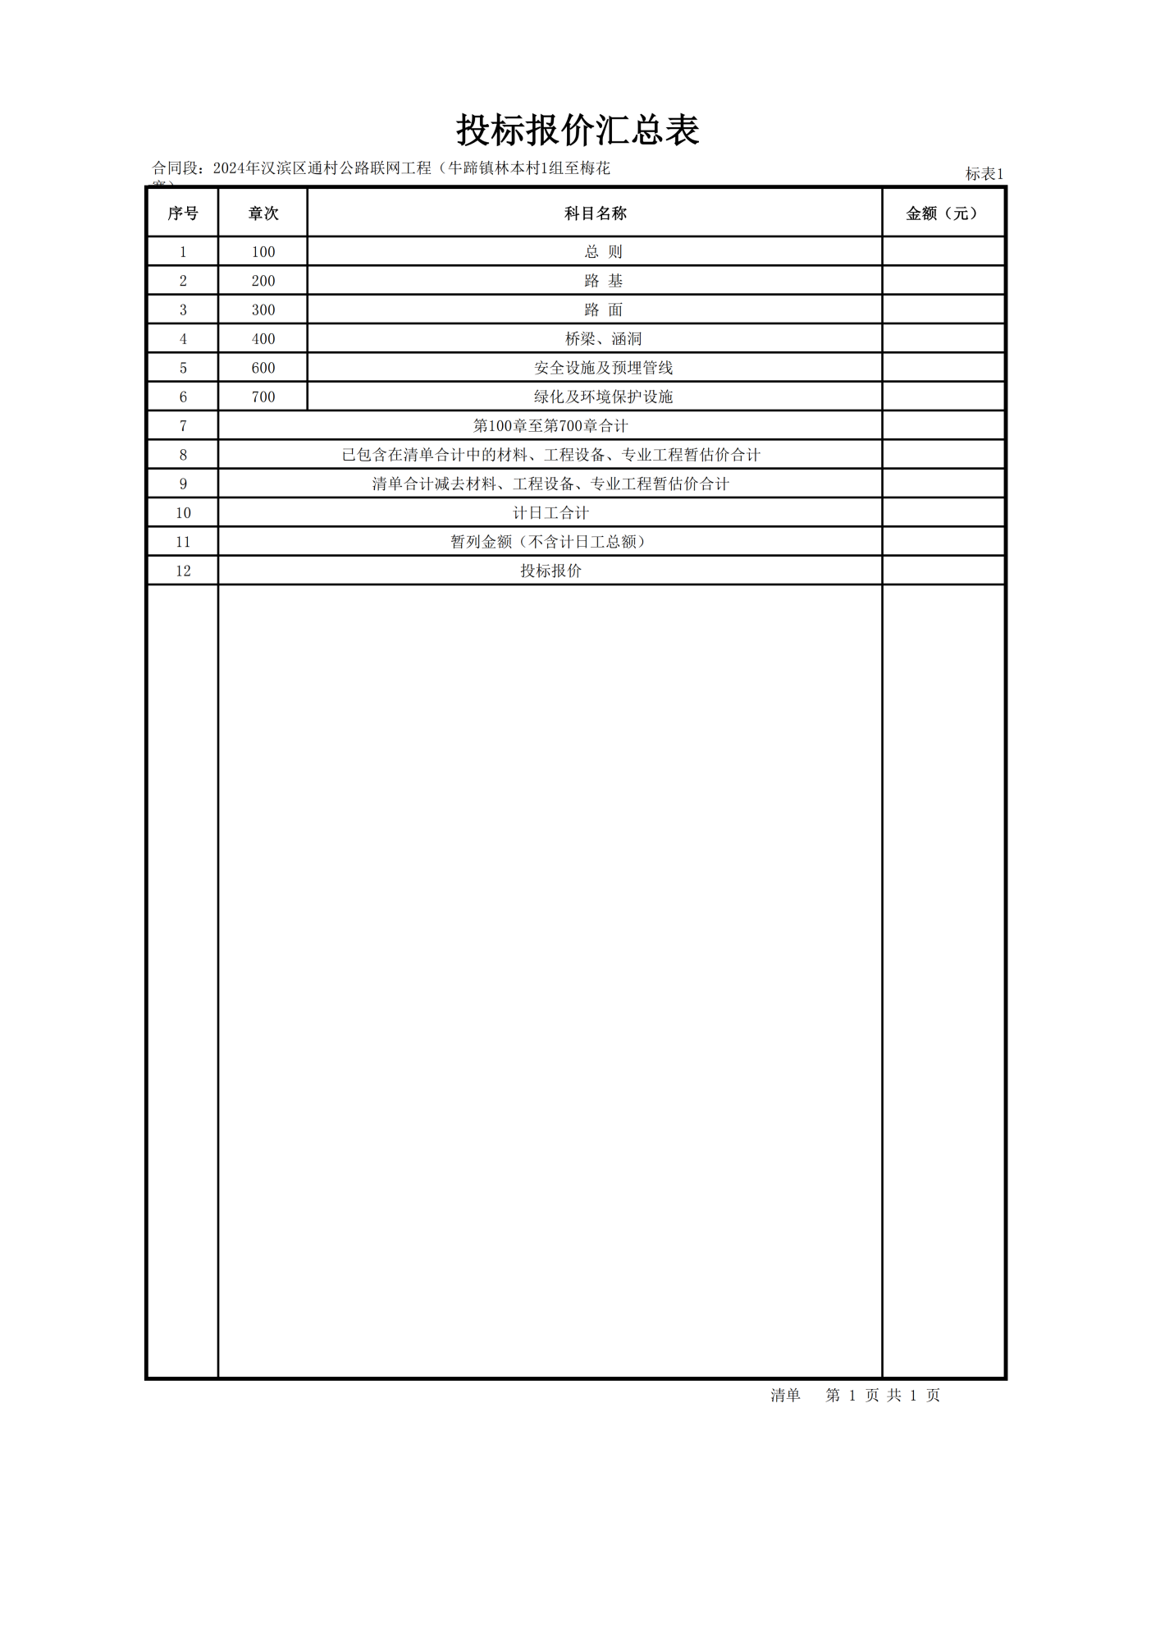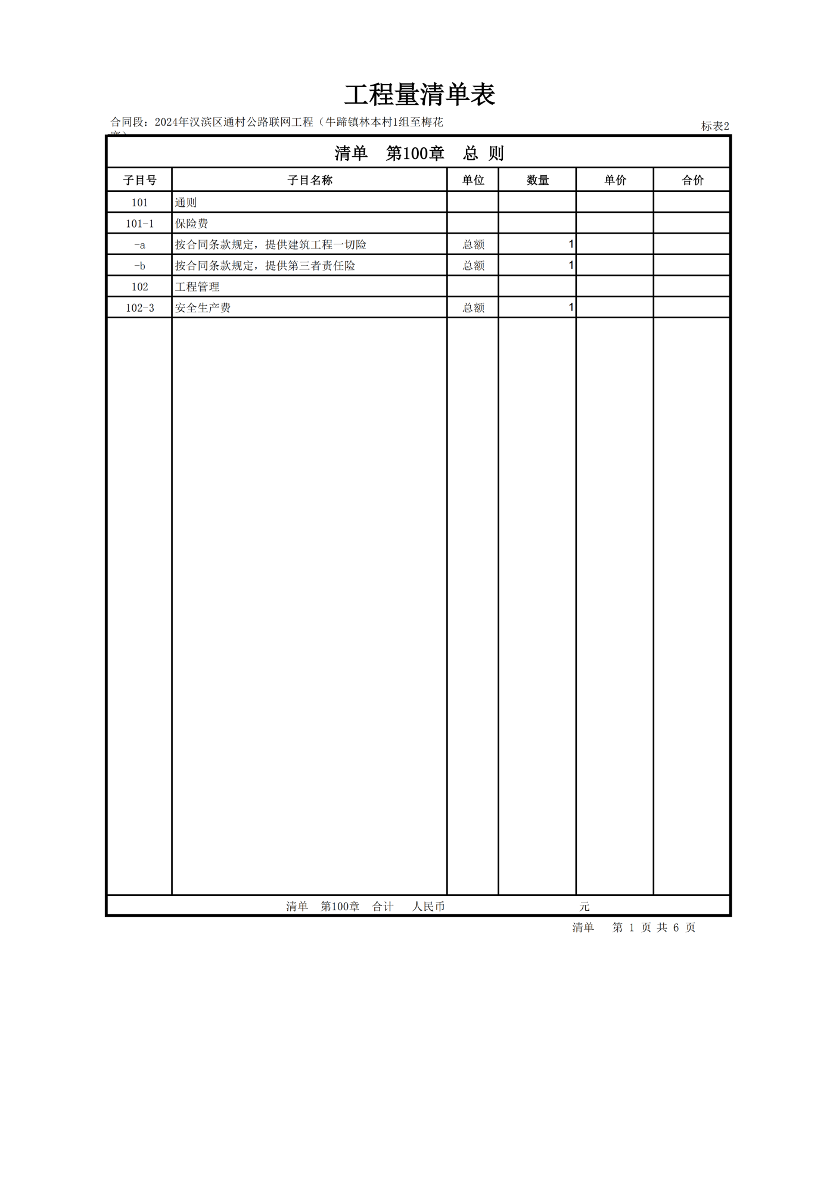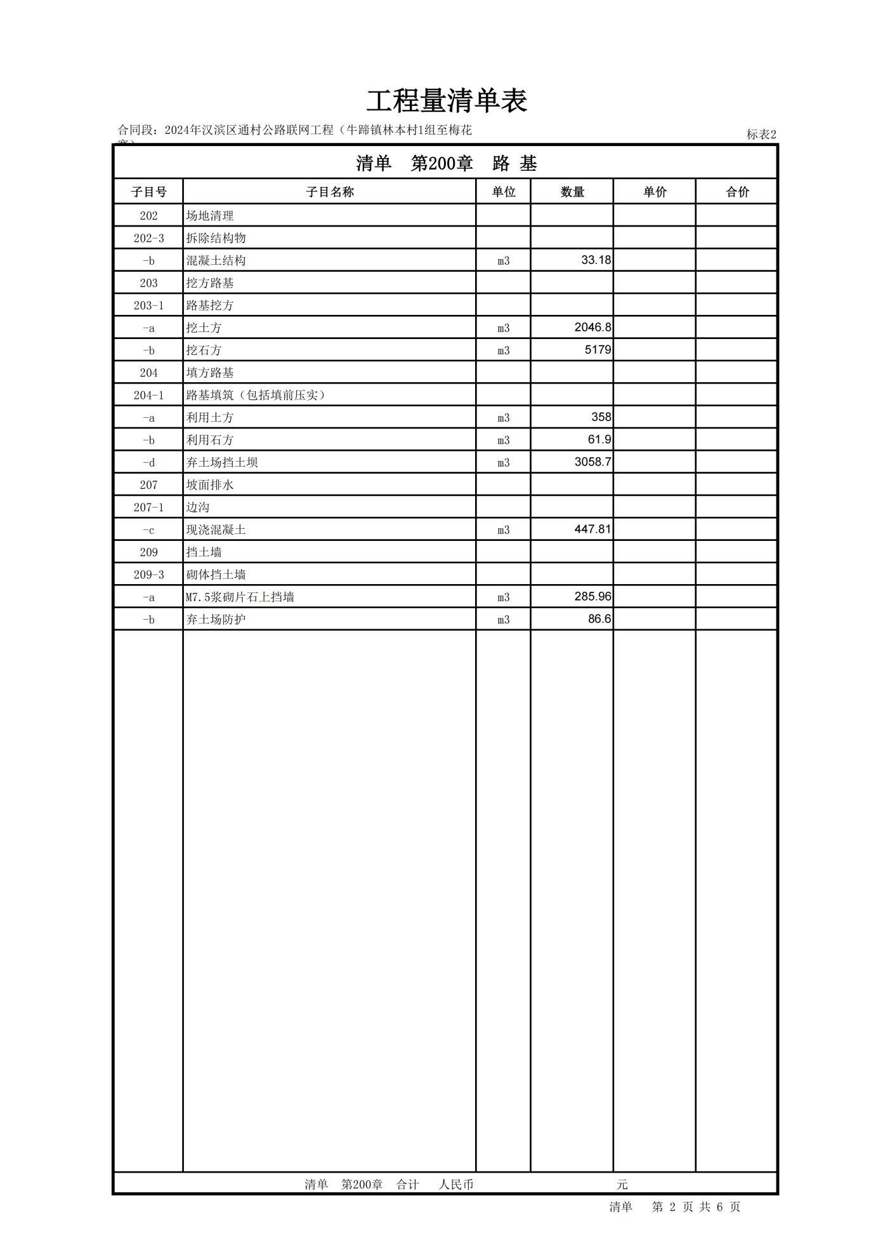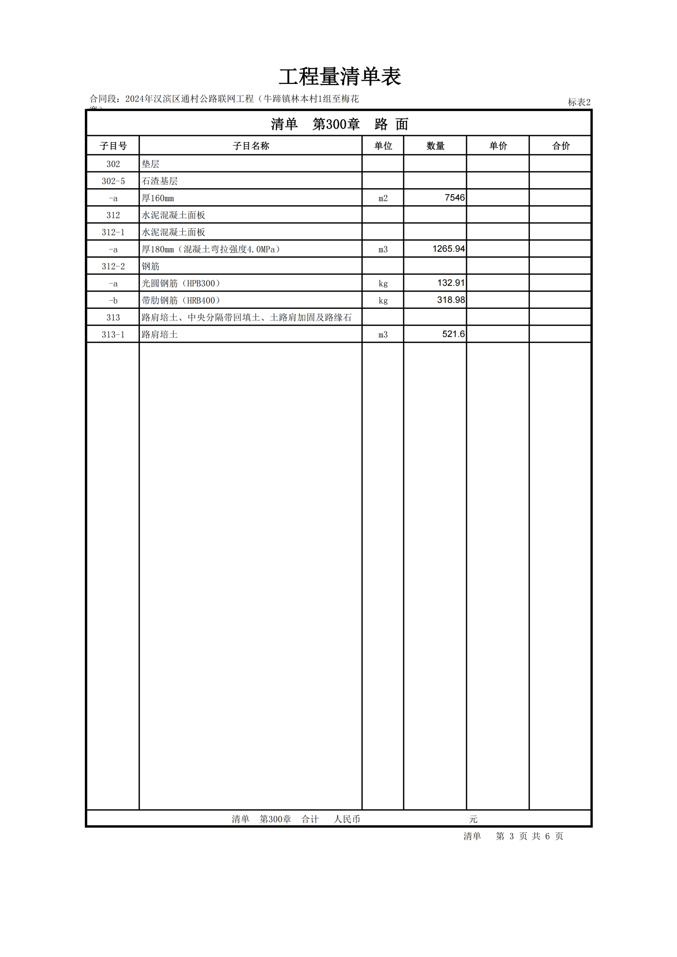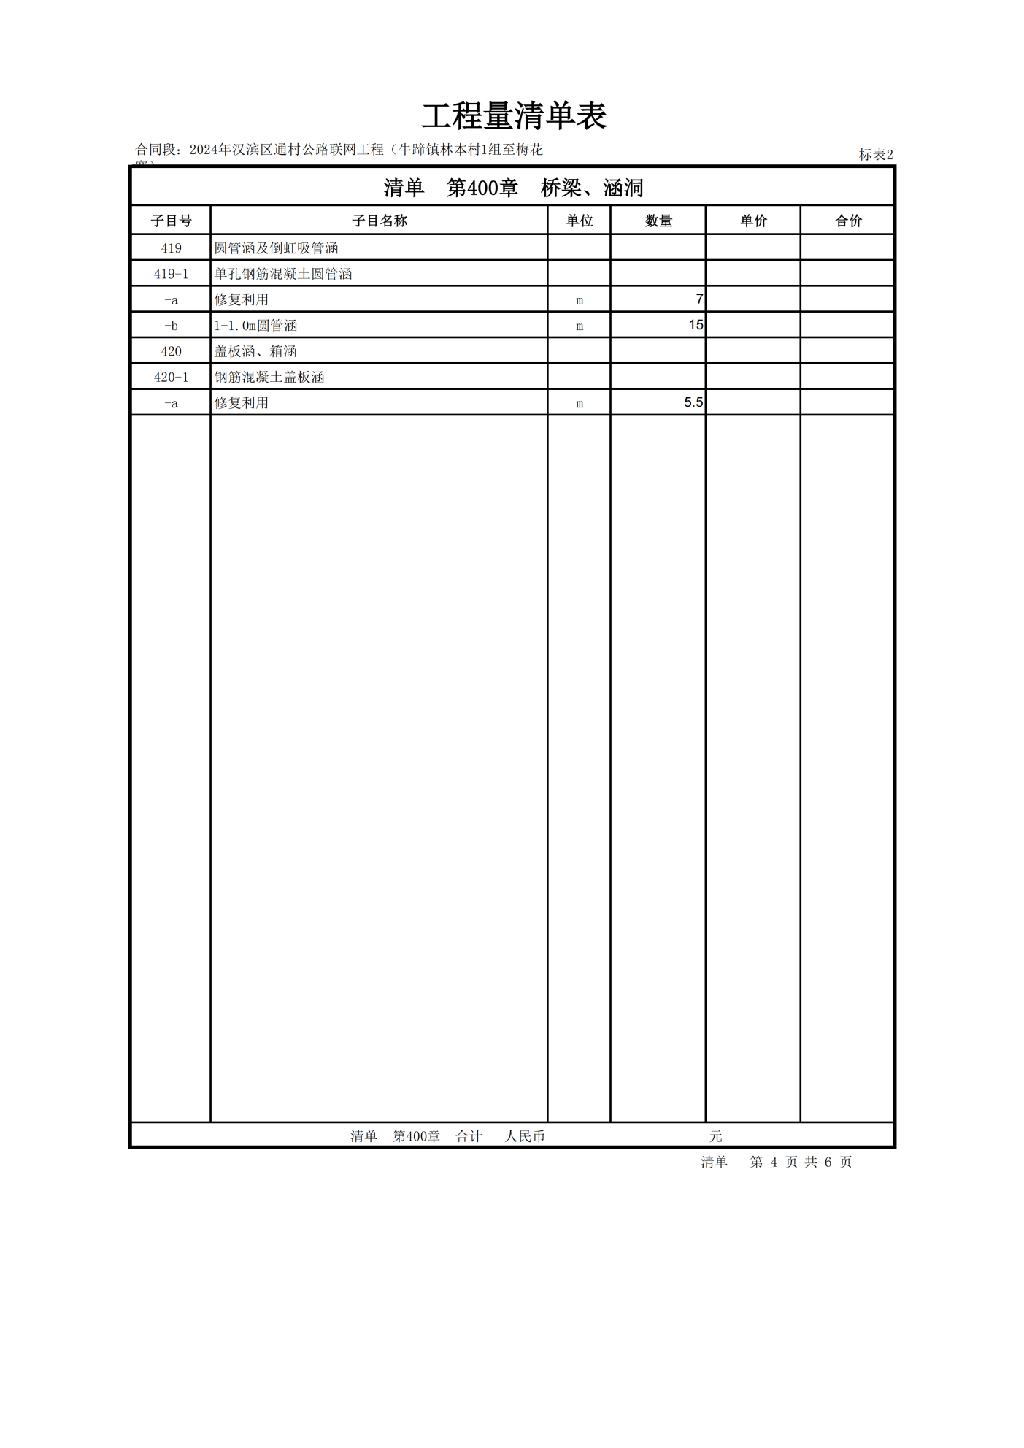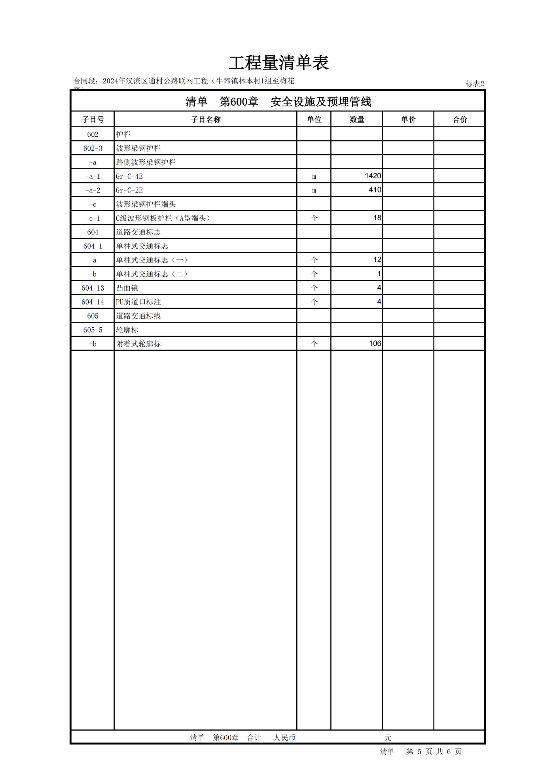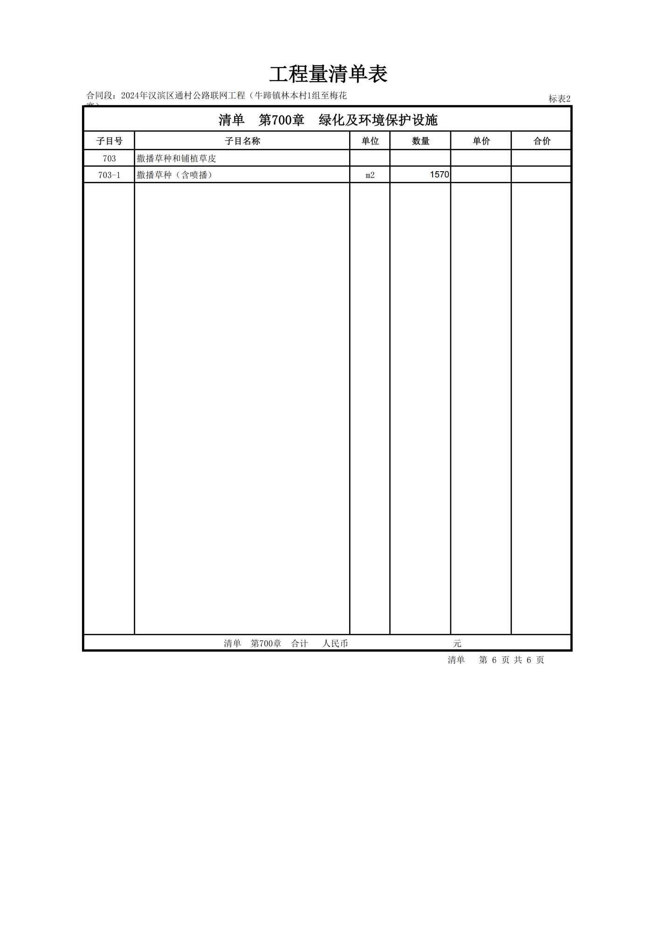

**第四章 合同主要条款**

**2024年汉滨区通村公路联网工程（牛蹄镇林本村1组至梅花寨）施工合同**

甲方（发包方）：汉滨区牛蹄镇人民政府

乙方（承包方）：

根据《中华人民共和国民法典》《中华人民共和国建筑法》等相关法律法规以及巩固衔接资金项目管理相关规定和要求，现甲乙双方就2024年汉滨区通村公路联网工程（牛蹄镇林本村1组至梅花寨）施工及有关事项协商一致，（发包方）：汉滨区牛蹄镇人民政府和乙方（承包方）： 于2025年 月 日共同达成并签订本协议如下：

**一、工程概况**

项目名称：2024年汉滨区通村公路联网工程（牛蹄镇林本村1组至梅花寨）。

项目地点：汉滨区牛蹄镇。

1. **工程内容及承包范围**

2024年汉滨区通村公路联网工程（牛蹄镇林本村1组至梅花寨），路线起点K0+000位于汉滨区牛蹄镇林本村1组，沿既有土路布线，终点K2+500位于梅花寨，路线全长2.500km；工程主要内容为：路基挖方换填、水泥混凝土路面铺设、浆砌防护挡墙、新建圆管涵、波形护栏等，具体施工内容以施工图纸为准，具体工程内容详见工程量清单。

**三、合同工期**

开工日期：2025年 月 日

竣工日期：2025年 月 日

合同工期总日历天数180天，如遇暴雨等恶劣天气不能施工，工期顺延。

1. **质量标准**

工程质量标准：严格按照设计图纸和工程量清单进行施工，如需变更应由甲方和监理及有关部门书面同意并变更图纸后方可施工，施工材料必须达到规定标准，工程质量必须为合格工程。

**五、合同价款**

工程价款(含税费)：（包括人工、材料、机械、运输车辆、施工设备、安全管理、环保等所有与工程相关的费用），费用合计。（￥：.00元）

**六、乙方责任**

承包人承诺按照法律规定及合同约定的内容组织完成工程施工，严格按图纸施工，确保工程质量和安全，不进行转包及违法分包，并在缺陷责任期及保修期内承担工程质量保修责任。

**七、安全施工**

1、安全施工与检查：承包人应遵守工程建设安全生产有关管理规定，严格按安全标准组织施工，并随时接受安全检查人员依法实施的监督检查，采取必要的安全防护措施，消除事故隐患。在公路建设过程中出现的一切安全事故由承包人承担。

2、事故处理：发生一切安全事故，承包人应按有关规定立即上报有关部门并通知发包人，同时按政府有关部门要求处理，由工程承包方承担发生事故的一切责任及费用。

3、车辆在运输砂石料过程中出现安全事故，由承包人承担一切责任。

4、在施工过程中(包含用水、用电)出现的安全事故或造成其他人安全事故的，承包人应负全部责任。如受伤、人身事故等。

**八、工程结算**

工程结算严格按照安康市乡村振兴局、财政局、审计局关于印发《安康市财政衔接推进乡村振兴补助资金项目管理办法》的通知（安乡振发（2021）10号）和结合汉滨区乡村振兴局关于印发《汉滨区衔接资金项目管理操作指南（试行）》的通知（安乡振发（2022）35号）以及安康市汉滨区巩固脱贫攻坚成果同乡村振兴有效衔接领导小组办公室关于印发《汉滨区财政衔接资金项目实施工作导引（工程类）》的通知（汉巩衔组办发（2023）83号）等相关政策文件要求，根据施工进度进行分批分次支付结算。

**九、质量保修**

1、承包人应按法律、行政法规或国家关于质量保修的有关规定，对交付发包人使用的工程质量在保修期内承担保修责任。

2、工程质量保修期为一年。

3、双方在协议书中签字后生效（本合同一式四份：甲、乙双方和区农业农村局、区交通局各持一份）。

甲方（发包方）：

法定代表人(委托代理人）：

乙方（承包方）：

法定代表人：

年 月 日

**第五章 工程范围及质量验收标准**

**一、工程内容：**

2024年汉滨区通村公路联网工程（牛蹄镇林本村1组至梅花寨），路线起点K0+000位于汉滨区牛蹄镇林本村1组，沿既有土路布线，终点K2+500位于梅花寨，路线全长2.500km；工程主要内容为：路基挖方换填、水泥混凝土路面铺设、浆砌防护挡墙、新建圆管涵、波形护栏等，具体施工内容以施工图纸为准，具体工程内容详见工程量清单。

**二、工程范围：**

2024年汉滨区通村公路联网工程（牛蹄镇林本村1组至梅花寨）（工程量清单全部内容）。

**三、工程材料：**

本工程材料均选用国优产品，同时在响应文件中必须明确所有材料的品牌型号、产地、价格。本工程材料品牌或价格参考市场价，投标单位自主报价。

工程材料在工程实施过程中，由采购人认质。凡在工程实施过程因设计变更引起的施工费用，由发包方和承包方共同签字确认变更后协商解决。

**四、材料供应与验收**

1、承包方供应的材料应按合同规定按时、按质、按量供应，必须附有产品合格证或质量检验证书才能用于工程。发包方采用抽检办法责成承包方分批次进行检测，费用由承包方承担。

2、因材料质量不合格所造成的损失（包括仓库保管费）由材料采购方负责。

3、根据工程需要，经发包人代表签证，承包方可使用代用材料。因发包方原因使用时，由发包方承担增加的经济支出，因承包方原因使用时，由承包方承担增加的费用。

4、因材料供应不及时造成停工待料时，其停、窝工损失由供货责任方承担。

**五、工程质量、技术要求**

1、本工程质量等级要求合格。

2、承包方必须按照招标要求及国家现行有关施工验收规范组织施工，建立健全质量保证体系，做到安全生产及文明施工，工程竣工验收质量达不到采购人要求的合格标准，发包方有权罚没质量保证金。

3、本工程所需施工材料、设备均由承包方负责供应，必须满足设计要求和国家有关标准，并应具有合格证等质量证明资料，经发包方人员认定后方可使用。

4、各工序应严格按施工组织设计进行质量控制，每道工序完工后，应进行检查，相关专业工种之间应及时进行交接检验，并形成记录。未经检查验收不得进行下一道工序。

5、工程完工后，承包方应在组织有关人员进行自行检验评定后，向发包人提交工程验收报告及相关施工资料。

6、本工程保修期：自竣工验收合格之日起12个月。

7、保修期依据国务院的《建设工程质量管理条例》第四十条规定，在保修范围和保修期限内发生质量问题的，施工单位应当履行保修义务，并对造成的损失承担赔偿责任；保修期过后，如出现质量问题，亦应积极协助解决。

8、服务承诺：要求具有完善的保修服务体系，高效的工作作风，高水平的技术维修人员。

**六、工程施工配合要求**

1、发包方责任：

1-1 负责工程的总体协调和管理；

1-2 确认承包人的总体方案和施工方案；

1-3 审查承包人的施工人员并办理出入证；

1-4 协助承包人协调水、电及临时设施等相关事宜，为施工创造条件。

1-5 组织对施工材料及总体工程进行验收。

2、承包方责任：

2-1 负责工程施工组织设计，并经发包方确认；

2-2 按照响应文件中确定的施工进度计划和工程方案进行施工，确保按期完工，工程计划及进度调整必须征得发包人同意。

2-3 服从发包方的管理，施工人员必须经发包方审定，遵守发包方的有关规定，服从管理，文明施工。

2-4 负责施工区域内的安全、保卫及消防工作。

2-5 负责交工前的产品保护工作。

2-6 做好安排，合理调度人员，保证连续施工，确保按期完工。

2-7 施工期间水、电等相关事宜的协调及费用由中标单位承担。

**七、质量验收标准：按国家及相关地方政策规范执行。**

**第六章 磋商响应文件基本格式**

**项目编号：CYHXCG-2025-022**

**2024年汉滨区通村公路联网工程（牛蹄镇林本村1组至梅花寨）**

**磋商响应文件**

**供应商（盖章）：**

**法人或被委托人（签字或盖章）：**

**时 间：**

**目 录**

**一、磋商响应函**

**二、第一次磋商报价表**

**三、商务响应偏离表**

**四、已标价工程量清单**

**五、供应商资格证明文件**

**六、施工组织设计**

**七、项目负责人及项目组成人员**

**八、工程质量的保障措施及承诺**

**九、项目业绩一览表**

**十、供应商拒绝政府采购领域商业贿赂承诺书**

**十一、供应商认为有必要提供的其它证明材料。**

**一、磋商响应函**

安康诚与慧新项目管理有限公司 ：

根据贵方为 （采购项目名称） （项目编号） 的磋商文件，签字代表 （姓名、职务） 经正式授权并代表供应商 （供应商名称、地址） 。

**在此，签字代表宣布同意如下：**

1.所附报价表中规定的应提交和交付的工程总报价为 人民币金额数（同时用汉字大写和数字表示的总报价） 。

2.我们将按磋商文件的规定履行合同责任和义务。

3.我们已详细审查全部磋商文件。我们完全理解并同意放弃对这方面有不明及误解的权力。

4.本磋商有效期为自磋商之日起 个日历日（中标人的响应文件有效期延长为与合同有效期一致）。

5.我们完全理解并同意贵方在磋商文件中的有关没收磋商保证金和拒绝磋商的条款。

6.我们同意提供按照贵方可能要求的与其磋商有关的一切数据或资料，完全理解贵方不一定接受最低磋商报价的响应文件或收到的任何响应文件。

7.若我方获得成交，我方保证按有关规定向贵方支付成交服务费。

8.与本磋商有关的一切正式往来信函请寄：

供应商 名称（公章）：

法定代表人或授权代理人签字：

详 细 地 址：

邮 政 编 码：

电 话：

传 真：

电 子 邮 件 地 址：

开 户 银 行：

帐 号：

年 月 日

**二、第一次磋商报价表**

项目编号：CYHXCG-2025-022

|  |  |  |  |
| --- | --- | --- | --- |
| 项目名称 | 总报价 | 工期（日历天） | 质量等级 |
| 2024年汉滨区通村公路联网工程（牛蹄镇林本村1组至梅花寨） |  |  |  |
| 总报价（大写） |  | | |

供应商：（盖章）

法定代表人或授权代理人签字：

日期： 年 月 日

**注：1.此表中，报价（总价）应当和第四、《已标价工程量清单》中的总价相一致，投标报价保留小数点后两位；**

**2.报价超出采购预算或最高限价的，按无效投标处理；**

**未按照上述要求提供资料，视为无效响应文件。**

**三、商务响应偏离表**

|  |  |  |  |  |
| --- | --- | --- | --- | --- |
| **序号** | **磋商文件需求** | **响应文件情况** | **响应/偏离** | **说明** |
|  |  |  |  |  |
|  |  |  |  |  |
|  |  |  |  |  |
|  |  |  |  |  |
|  |  |  |  |  |
|  |  |  |  |  |
|  |  |  |  |  |
|  |  |  |  |  |
|  |  |  |  |  |
|  |  |  |  |  |
|  |  |  |  |  |
|  |  |  |  |  |
|  |  |  |  |  |
|  |  |  |  |  |
|  |  |  |  |  |
|  |  |  |  |  |
|  |  |  |  |  |
|  |  |  |  |  |

注：供应商应对磋商文件商务要求及合同主要条款做出逐一响应。

供应商 ：（盖章）

法定代表人或授权代理人签字：

日期： 年 月 日

**四、已标价工程量清单**

**注：报价时必须用计价软件按工程量清单表格所列内容进行报价，不得更改， 凡与清单不符的一律视为无效投标。**

**五、供应商资格证明文件**

磋商文件中规定的资格证明文件；

**申请人基本情况表**

|  |  |  |  |  |  |  |  |  |  |  |
| --- | --- | --- | --- | --- | --- | --- | --- | --- | --- | --- |
| 申请人名称 |  | | | | | | | | | |
| 注册地址 |  | | | | 邮政编码 | |  | | | |
| 联系方式 | 联系人 |  | | | 电 话 | |  | | | |
| 传 真 |  | | | 网 址 | |  | | | |
| 法定代表人 | 姓名 |  | 技术职称 | |  | | | 电话 | |  |
| 成立时间 |  | | | 员工总人数： | | | | | | |
| 企业资质等级 |  | | | 其中 | | 项目经理 | | |  | |
| 营业执照号 |  | | | 高级职称人员 | | |  | |
| 注册资金 |  | | | 中级职称人员 | | |  | |
| 开户银行 |  | | | 初级职称人员 | | |  | |
| 账号 |  | | | 技 工 | | |  | |
| 经营范围 |  | | | | | | | | | |
| 备注 | **后附：**  **营业执照（含2024年年度报告）、资质证书、安全生产许可证。** | | | | | | | | | |

**法定代表人身份证明书**

单位名称：

单位性质：

地 址：

成立时间： 年 月 日

经营期限：

姓 名：

身份证：

性 别：

年 龄：

职 务： 系 （供应商单位名称） 的法定代表人

特此证明！

附：法定代表人身份证复印件

供应商名称： (公章)

法定代表人或授权委托人 ： (签字或盖章)

年 月 日

**法定代表人授权委托书**

本授权书声明：注册于中华人民共和国的 （供应商 名称） 的在下面签字的 （法定代表人姓名、职务） 代表本公司授权的在下面签字的 （被授权人的姓名、职务） 为本公司的合法代理人，就项目编号为 （项目编号） 的 (采购项目名称) 的磋商，以本公司名义处理一切与之有关的事务。

本授权书于 年 月 日签字生效，特此声明。

|  |  |
| --- | --- |
| 法人代表（签字或盖章）：  （公章）：  年 月 日 | （法人代表身份证复印件） |

|  |  |
| --- | --- |
| 代理人（被授权委托人）签字：  职务：  年 月 日 | （被授权人身份证复印件） |

**供应商必须提供参加政府采购活动近3年内在经营活动中没有重大违法记录的书面声明（格式）**

致： (采购人名称) ：

我单位声明参加本次政府采购活动近三年内，在经营活动中没有重大违法记录， 以及未被列入失信被执行人、未在重大税收违法案件当事人名单及政府采购严重违法失信行为记录名单中。

以上如构成虚假， 自愿承担相关法律责任。

特此声明！

供应商名称： (公章)

法定代表人或授权委托人 ： (签字或盖章)

年 月 日

**中小企业、监狱企业、残疾人福利单位声明函或证明**

**中小企业声明函（工程、服务）**

本公司(联合体)郑重声明，根据《政府采购促进中小企业发展管理办法》(财库(2020)46号)的规定，本公司(联合体)参加(单位名称)的(项目名称)采购活动，服务全部由符合政策要求的中小企业承接。相关企业的具体情况如下：

1. (标的名称) ，属于(采购文件中明的所属行业) ；承建(承接)企业为 (企业

名称) ，从业人员 人，营业收入为 万元，资产总额为 万元，属于 (中型企业、小型企业、微型企业) ；

2. (标的名称) ，属于 (采购文件中明的所属行业) ；承建(承接)企业为 (企业名称) ，从业人员 人，营业收入为 万元，资产总额为 万元，属于 (中型企业、小型企业、微型企业) ；

……

以上企业，不属于大企业的分支机构，不存在控股股东为大企业的情形，也不存在与大企业的负责人为同一人的情形。

本企业对上述声明内容的真实性负责。如有虚假，将依法承担相应责任。

企业名称(盖章):

日期：

**备注：1、中小企业参加政府采购活动，应当按照 《政府采购促进中小企业发展管理办法》 （财库〔2020〕46号）规定和《中小企业划型标准规定》（工信部联企业〔2011〕300号），如实填写并提交本《中小企业声明函》。**

1. **从业人员、营业收入、资产总额填报上一年度数据，无上一年度数据的新成立企业可不填报。**

**3、本项目采购标的对应的中小企业划分标准所属行业为：建筑业。**

**监狱企业声明函**

本单位郑重声明下列事项（按照实际情况勾选或填空）：

本单位为直接供应商，提供本单位的服务。

（1）本企业（单位） （请填写：是、不是）监狱企业。如果是，后附省级以上监狱管理局、戒毒管理局（含新疆生产建设兵团）出具的属于监狱企业的证明文件。

（2）本企业（单位） （请填写：是、不是）为联合体一方，提供本企业（单位）服务，由本企业（单位）提供服务。本企业（单位）提供协议合同金额占到共同投标协议合同总金额的比例为 。

　　本企业（单位）对上述声明的真实性负责。如有虚假，将依法承担相应责任。

单位名称（公章）：

　法定代表人或授权代表（签字或盖章）:

日　期：

注：符合《关于政府采购支持监狱企业发展有关问题的通知》价格扣减条件的供应商须提交。需提供省级以上监狱管理局、戒毒管理局（含新疆生产建设兵团）出具的属于监狱企业的证明文件。

### **残疾人福利性单位声明函**

（注：符合条件的残疾人福利性单位请提供本函，不符合的不提供本函）

本单位郑重声明，根据《财政部 民政部 中国残疾人联合会关于促进残疾人就业政府采购政策的通知》（财库〔2017〕141号）的规定，本单位为符合条件的残疾人福利性单位，且本单位参加______单位的______项目采购活动由本单位提供服务，或者提供其他残疾人福利性单位服务（不包括使用非残疾人福利性单位注册商标的货物）。

本单位对上述声明的真实性负责。如有虚假，将依法承担相应责任。

单位名称（公章）：

日 期：

**非联合体声明**

致:安康诚与慧新项目管理有限公司

我公司作为本次竞争性磋商项目的供应商，根据磋商文件要求，现郑重声明如下： 我公司参加本次竞争性磋商项目为非联合体。

本公司对上述承诺的内容事项真实性负责。如经查实上述承诺的内容事项存在虚假， 我公司愿意接受以提供虚假材料谋取成交的法律责任。

特此声明！

声明人： (供应商名称、公章)

法 人： (法人私章)

日 期： 年 月 日

**六、施工组织设计**

（格式自拟，根据依照磋商文件项目内容、要求及评审办法编制方案）

**七、项目负责人及项目组成人员**

**7.1拟组建承担本项目的项目组人员情况汇总表**

|  |  |  |  |  |  |  |
| --- | --- | --- | --- | --- | --- | --- |
| 姓名 | 性别 | 年龄 | 职称 | 专业 | 资格证书编号 | 拟在本项目中  担任的工作或岗位 |
|  |  |  |  |  |  |  |
|  |  |  |  |  |  |  |
|  |  |  |  |  |  |  |
|  |  |  |  |  |  |  |
|  |  |  |  |  |  |  |
|  |  |  |  |  |  |  |
|  |  |  |  |  |  |  |
|  |  |  |  |  |  |  |
|  |  |  |  |  |  |  |
|  |  |  |  |  |  |  |
|  |  |  |  |  |  |  |
|  |  |  |  |  |  |  |
|  |  |  |  |  |  |  |

**7.2主要项目管理人员简历表**

|  |  |  |  |
| --- | --- | --- | --- |
| 岗位名称 |  | | |
| 姓 名 |  | 年 龄 |  |
| 性 别 |  | 拥有的执业资格 |  |
| 执业资格证书编号 |  | 工作年限 |  |
| 技术职称 |  |  |  |
|  |  |  |  |
| 主  要  工  作  业  绩  及  担  任  的  职  务 |  | | |

**注：供应商应根据采购文件的要求在本表后附人员的相关证明材料。**

**八、工程质量的保障措施及承诺**

**（格式自拟）**

**九、项目业绩一览表**

|  |  |  |  |  |  |
| --- | --- | --- | --- | --- | --- |
| **序号** | **项目名称** | **合同金额（元）** | **日期** | **完成质量** | **备注** |
|  |  |  |  |  |  |
|  |  |  |  |  |  |
|  |  |  |  |  |  |
|  |  |  |  |  |  |
|  |  |  |  |  |  |
|  |  |  |  |  |  |

**说明：1、后附业绩证明材料。**

**2、投标人应如实填报，如有虚假，一经查实将导致其响应文件被拒绝。**

供应商： （盖章）

法定代表人或被授权委托人： （签字或盖章）

日期： 年 月 日

**十、供应商拒绝政府采购领域商业贿赂承诺书**

为响应党中央、国务院关于治理政府采购领域商业贿赂行为的号召，我单位在此庄严承诺：

1、在参与政府采购活动中遵纪守法、诚信经营、公平竞标。

2、不向政府采购人、采购代理机构和政府采购评审专家进行任何形式的商业贿赂以谋取交易机会。

3、不向政府采购代理机构和采购人提供虚假资质文件或采用虚假应标方式参与政府采购市场竞争并谋取中标、成交。

4、不采取“围标、陪标”等商业欺诈手段获得政府采购定单。

5、不采取不正当手段低毁、排挤其他供应商。

6、不在提供商品和服务时“偷梁换柱、以次充好”损害采购人的合法权益。

7、不与采购人、采购代理机构政府采购评审专家或其它供应商恶意串通，进行质疑和投诉，维护政府采购市场秩序。

8、尊重和接受政府采购监督管理部门的监督和政府采购代理机构招标采购要求，承担因违约行为给采购人造成的损失。

9、不发生其他有悖于政府采购公开、公平、公正和诚信原则的行为。

承诺单位： （盖章）

全权代表： （签字）

地 址 ：

邮 编：

电 话 ：

年 月 日

**承诺书Ⅱ**

|  |  |  |
| --- | --- | --- |
| 致：安康诚与慧新项目管理有限公司 | | |
| 作为参加贵公司组织的磋商采购项目的磋商供应商，本公司承诺：在参加本项目磋商之前不存在被依法禁止经营行为、财产被接管或冻结的情况，如有隐瞒实情，愿承担一切责任及后果。 | | |
| 磋商供应商 | 法定代表人或授权代表 | 日 期 |
| （公章） | （签字或盖章） | 年 月 日 |

**承诺书Ⅲ**

|  |  |  |
| --- | --- | --- |
| 致：安康诚与慧新项目管理有限公司 | | |
| 作为参加贵公司组织的磋商采购项目的磋商供应商，本公司郑重申告并承诺：近三年受到有关行政主管部门的行政处理、不良行为记录为 次（没有填零），如有隐瞒实情， 愿承担一切责任及后果。 | | |
| 磋商供应商 | 法定代表人或授权代表 | 日 期 |
| （公章） | （签字或盖章） | 年 月 日 |

**承诺书Ⅳ**

|  |  |  |
| --- | --- | --- |
| 致：安康诚与慧新项目管理有限公司 | | |
| 作为参加贵公司组织的磋商采购项目的磋商供应商，本公司承诺：参加本次磋商提交的所有资质证明文件及业绩证明文件是真实的、有效的，如有隐瞒实情，愿承担一切责任及后果。 | | |
| 磋商供应商 | 法定代表人或授权代表 | 日 期 |
| （公章） | （签字或盖章） | 年 月 日 |

**十一、供应商认为有必要提供的其它证明材料。**